Capa de Datos
En esta clase vamos a enfocarnos, entre otras cosas, en la persistencia de los datos y en cómo conectarse y trabajar con una base de datos relacional.

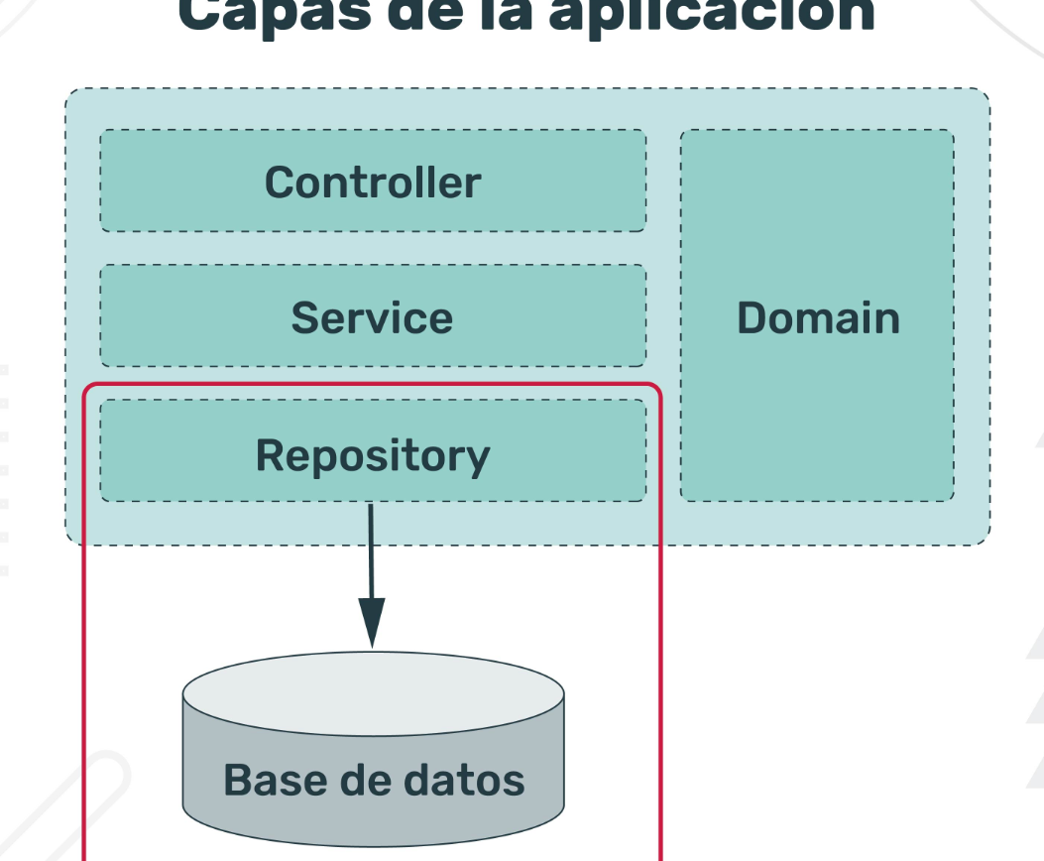

Es un tipo de base de datos que cumple con el modelo relacional. El lenguaje más común para construir las consultas a bases de datos relacionales es el SQL (Structured Query Language), un estándar implementado por los principales motores o sistemas de gestión de bases de datos relacionales integradas.
Las bases de datos relacionales (SQL) siguen las garantías de ACID, por sus siglas en inglés: atomicity (atomicidad), consistency (consistencia), isolation (aislamiento) y durability (durabilidad).

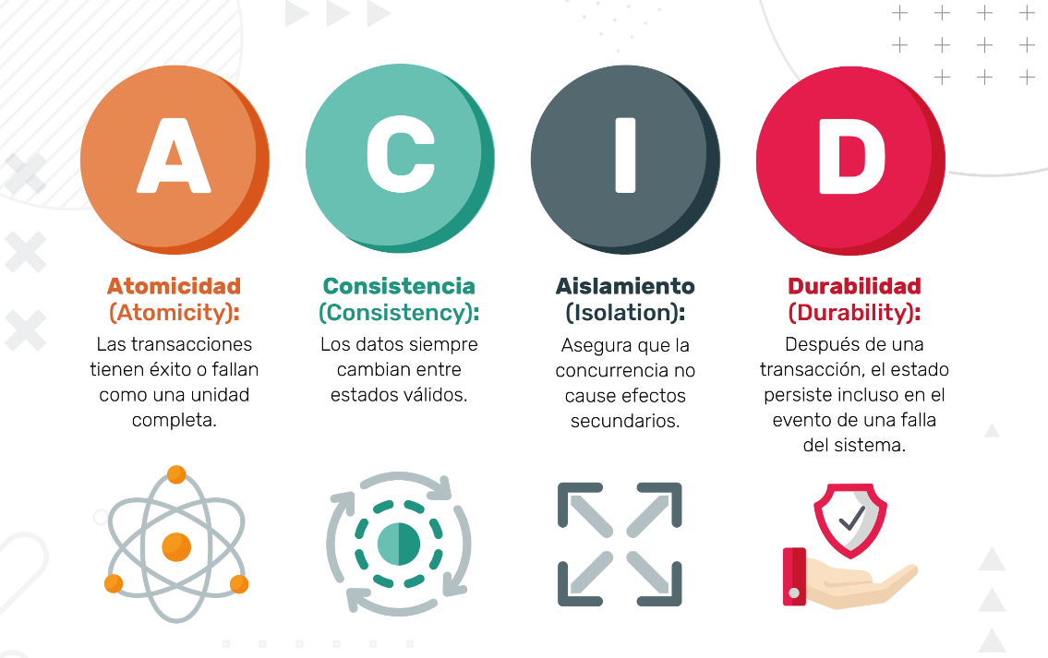

Discrepancia de impedancia objeto-relacional (o desajuste de paradigma)
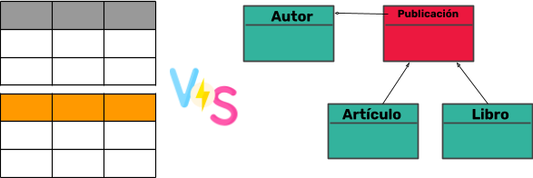
Es solo una forma elegante de decir que los modelos de objeto y los modelos relacionales no funcionan muy bien juntos. Los RDBMS representan datos en un formato tabular (por ejemplo una hoja cálculo), mientras que los lenguajes orientados a objetos, como Java, los representan como un gráfico interconectado de objetos. Cargar y almacenar gráficos de objetos usando una base de datos relacional tabular nos expone a 5 problemas de discrepancia.

Granularidad:
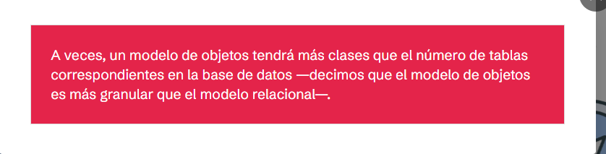

Subtipos(Herencia):

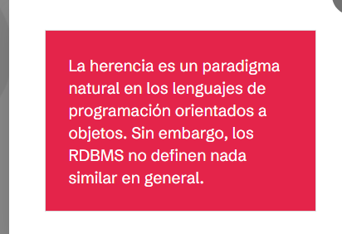
Identidad:
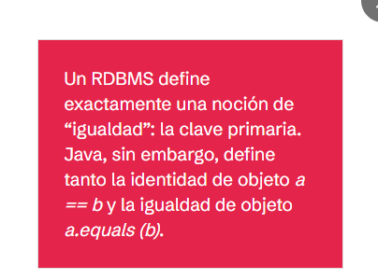

Asolaciones:

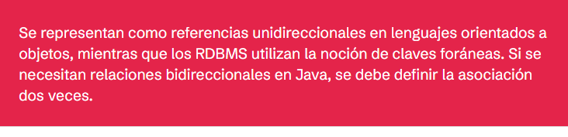
Navegacion de datos:

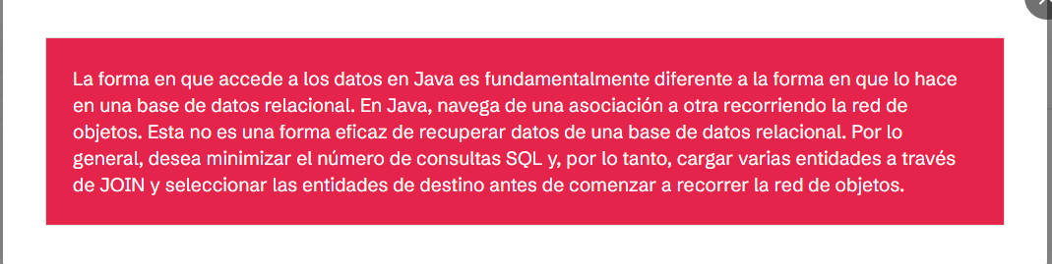

Mapeo Objeto-Relacional (ORM)
Entonces, podemos mencionar que el ORM es un mecanismo que permite interactuar con nuestra base de datos sin la necesidad de conocer SQL. Los ORMs se encargan de traducir nuestra instrucción en el lenguaje de programación que estemos utilizando a una sentencia SQL que el gestor de base de datos pueda entender.
Hay muchos ORM para Java: EJB, JDO, JPA. Mientras que estos son especificaciones, Hibernate, es una implementación.
¡No te preocupes! Algunos conceptos puede resultarte desconocidos, pero los veremos más adelante.
